出國報告（出國類別：其他(研習)）

參加「第60屆藥用植物與天然產物研究學會年會及研討會」

服務機關：行政院農業委員會臺中區農業改良場
姓名職稱：魏芳明 副研究員兼課長
派赴國家：美國
出國期間：101年7月28日至8月3日
報告日期：101年10月30日

赴美參加「第60屆藥用植物與天然產物研究學會年會及研討會」出國工作報告

目 次

- 目 的 ------------------------------------------------------------------------------------3
- 過 程 ------------------------------------------------------------------------------------5
  - 大會演講 (Keynote speech )
  - 各節研討(Conference session)
  - 海報 (poster session)
  - 紐約植物園參訪 (New York Botanical Garden)
- 心得與建議 ---------------------------------------------------------------------------21
- 參 考 文 獻 --------------------------------------------------------------------------22

赴美參加「第60屆藥用植物與天然產物研究學會年會及研討會」出國工作報告

摘 要
鑒於近年來世界潮流開始注重天然物在人體健康、疾病預防以及治療的重要性，美國藥用植物學會與歐美其他重要藥用植物相關學會在美國紐約擴大主辦本次第60屆之藥用植物與天然產物研討會，以分享各國學者在天然物研究的成果。本次研討會主題涵蓋層面廣泛，包括天然物與生物多樣性、從基因組發掘天然物、由植物及微生物發掘新天然物、植物產品新技術、天然物合成與醫藥化學、從概念到臨床、從民俗植物學發掘藥物等主題，研討會期間並參觀紐約植物園。本年度大會主題主要探討焦點在生物多樣性及由新的來源發掘天然物，本場亦提供黃荊精油成分與週年產量分析本主題海報參展。參加本研討會之後，更感到農業改良場的重要性，一方面收集保存與生產種原，並可在不同季節收穫比較成分差異，如何結合國內的研發能量以開創保健作物產業、提升農業價值及農民收入，是本場可以努力的方向。
壹、目 的
臺灣農業由於農地分散不易規模化、機械化操作，工資與土地成本高於開發中與未開發國家，如何提高農產品價值以增加農民收益是極需思考問題。近年來西方主流醫藥面對不治之症的侷限性與預防醫學的發展，都使藥用與保健作物廣受學界重視，我國又有豐富的植物資源與利用歷史，如能妥善利用之開發保健及藥用作物新產品並建立新產業，當可利用休耕地生產藥用保健作物，解決部分農產品供需失調問題，提高農民收益。
天然藥物學 (Pharmacognosy)為研究由天然資源所衍生出之藥物，美國天然藥物學協會對此學門定義為"針對由天然物所衍生的藥物或具潛力藥物，探討其物理、化學及生物學特性，並由天然資源發掘新藥之研究"。在醫藥及生物科技領域，過去由於小分子藥物的開發期程長、耗費高、失敗率高、投資回收慢等因素牽制下，小分子藥物開發及商業化僅限於國際級生技公司才能負擔。為了改善此現象，加速醫藥研發，近年來各國政府及學者紛紛投入傳統醫藥之科學化應用，美國食品暨藥物管理局 (FDA)亦提出植物新藥商品化規範，並於2004年通過全球第一個由植物萃取物(綠茶多酚)開發之抗人類乳突病毒所引起生殖器疣外用軟膏Veregen，因此也鼓舞了許多進行天然物開發研究學者，投入植物性新藥開發，國內目前已有超過十家生技業者進行植物性新藥開發，包括懷特、合一、中天、杏輝、德英等生技公司均有產品已進入人體臨床試驗第 II 或 III 期，可望順利獲得藥證。國內農業試驗研究單位在中草藥組織培養與栽培試驗已累積深厚基礎，然而在中草藥利用開發仍僅限於初級加工，如何利用農試單位既有基礎開發更高附加價值之產品，需要多方觀摩各國的經驗以建立新產品、新產業。
「藥用植物與天然產物研究學會」為一國際學術組織，藥用植物學界知名期刊「Planta medica」即由該學會所出版。近年來，其年會主題均包含保健植物成份分析、精油之生物活性與應用、藥用保健作物生物技術之開發等。鑒於近年來世界潮流開始注重天然物在人體健康、疾病預防以及治療的重要性，美國藥用植物學會 (American Society of Pharmacognosy, ASP) 在美國紐約擴大主辦本次第60屆之藥用植物與天然產物研討會，配合辦理之學會涵蓋歐美重要藥用植物相關學會，包括歐洲藥用植物研究學會(the Society for Medicinal Plant Research, GA)、義大利植物生化學會(Italian Society of Phytochemistry, SIF)，歐洲植物生化學會 (Phytochemical Society of Europe (PSE)及法語系藥用植物學會 (the Pharmacognosy Society of French Speaking Persons, AFERP)等，共同舉辦本國際研討會及年會以分享各國學者在天然物研究的成果。
本次研討會主題涵蓋層面廣泛，包括天然物與生物多樣性(The Promise of Biodiversity)、從基因組發掘天然物(Genome Mining for Natural Product Discovery)、由植物、微生物發掘新天然物 (Natural Products Discovery)、植物產品新技術 (Botanical Products)、從概念到臨床 (Concept to Clinic: Caspofungin at Merck)、從民俗植物學發掘藥物 (Ethnobotanical Drug Discovery)、天然物產品分析新技術 (Advances in Natural Product Analytical Technologies)、海洋天然物、藥物發現及藥物動力學、天然物研究之創新科技、共生的化學 (Chemistry of Symbiosis)、天然物藥物動力學及代謝 (PK and Metabolism of Natural Products)、天然物合成 (Natural Product Synthesis) 等約20項主題，研討會期間並參觀紐約植物園部分展示區。
透過參加本研討會及發表研究成果，本行程收集國際間最新與植物性材料新保健功效成份開發及利用資訊，天然物的開發研究，了解其生物活性評估方法與研究趨勢。透過與國外相關領域研究人員之互動，期能擴展本場未來在藥用保健植物方面國際合作之機會，提升本場藥用保健植物相關研究選題之能力與效率，以及提高本場保健作物研究在國際上之可見度。
貳、過 程
本次研討會於7月28日報到，在大會開幕及主席致詞之後，即開始正式研討議程。7月29整日為大會所獎助安排邀請之講者，下午四點則步行至紐約中央車站，搭車至紐約植物園。7月30至8月1日每天早上8點至11點為大會安排之獎助演講，之後11點到下午5點則分成三個演講廳，同時舉辦不同主題的專題演講，此時參加研討會來賓便需要自行選擇有興趣的場次參加，海報場次則在午餐或晚間張貼說明。由於大會並沒有提供議程表的圖示或電子檔，僅分別研討會口頭發表及海報發表的摘要輯各一本，因此將整個研討會議程摘要整理如表一，本報告則分成四個章節包括大會演講、各節研討、海報、以及紐約植物園參訪等四個單元分別撰寫報告。
大會演講主要為主辦單位邀請在天然物研究領域資深且有顯著貢獻的研究人員，以及在天然物研究獲獎的研究人員，例如 ASP Norman R. Farnsworth Award , Dr. Willmar Schwabe Award, Egon Stahl Award的得獎者。在天然物研究領域貢獻超過五十年的大師Norman R. Farnsworth教授，在2011年去世，大會開幕後前三位講者也介紹了它的生平事蹟與貢獻。本單元共有八場共同的演講，在大會議廳舉辦。
在各節演討部分，包括大會所邀請的不同領域專家演講(invited lecture)，以及贊助演講(contributed lectures)，因為是同時在三個場地舉辦不同主題的研討，只能選擇參加與本場研發關聯性高的場次。海報部分則安排在中午休息及晚上，分節次張貼海報，本場亦提供黃荊精油週年產量與成份分析成果海報於現場與大家交流。以下分為四個段落將與會專家學者所發表之內容摘要整理如下：
- 大會演講 (Award lectures )
    - Thirty Years of Evolution in an Academic Drug Discovery Program: Then and Now.
Chris M. Ireland, College of Pharmacy, University of Utah
Ireland教授為美國猶他大學藥學院院長，研究方向為以學術基礎的藥物研發方式從海洋中篩選天然藥物。他表示在過去30年中，海洋天然物的研發相當緩慢，許多原本篩選認為極有潛力的材料，但最後到臨床階段又一一失敗，所幸Prialt (圖一), Yondelis, Halaven等數種藥物的成功，才又重新鼓舞了以學術為基礎的新藥研發。目前Ireland 教授的研究主題為建立海洋無脊椎生物化合物資料庫，並以這群化合物針對腫瘤細胞常見過度表現或是選擇性表現的蛋白質，有系統的一一加以篩選。
表一、本次2012 ICNPR 國際研討會之議程
 | 8:00- 11:00 am | 11:00 am – 5:00 pm
7月28日 | 大會報告、各學會會議、Workshops (需另付費參加)
7月29日 | 大會演講 | 大會演講  主題：The Promise of Biodiversity  紐約植物園參觀 4:00 – 8:00 pm
7月30日 | 大會演講 | 分組研討 11:00 am – 1:00 pm  Salon II: Genome mining for Natural Products Discovery  Salon III: Natural Products Discovery: Plants  Salon IV: New Technologies for Botanical Products
7月30日 | 大會演講 | 分組研討 2:30 – 5:00 pm  Salon II: Natural Products Discovery: Microbes  Salon III: Natural Products Discovery: Plants  Salon IV: Natural Products Synthesis and Medicinal Chemistry
7月31日 | 大會演講 | 分組研討 11:00 am – 1:00 pm  Salon II: Concept to Clinic: Caspofungin  Salon III: Ethnobotanical Approaches to Drug Discovery  Salon IV: New Technology for Natural Products Research
7月31日 | 大會演講 | 分組研討 2:30 – 5:00 pm  Salon II: Marine Natural Products  Salon III: Drug Discovery and Pharmacology  Salon IV: Innovative Technologies in Natural Products Research
8月1日 | 大會演講 | 分組研討 11:00 am – 1:00 pm  Salon II: Chemistry of Symbiosis  Salon III: Natural Products Pharmacokinetics and Metabolism  Salon IV: Natural Products Synthesis
8月1日 | 大會演講 | 分組研討 2:30 – 5:00 pm  Salon II: Biosynthesis and Genomics  Salon III: Herbal Products  Salon IV: Natural Products Discovery: Miscellaneous

由於淺海珊瑚礁群為具有高度生物多樣性，也有高度的天擇壓力，包括掠食、寄生、競爭生態區位等，因此可能衍化出多樣化的生物活性物質，作為海洋生物攻擊、抵抗、警示防衛物質，這即是從海洋無脊椎生物篩選具有生物活性物質的概念基礎。進行天然物篩選需要多種不同學科研究人員共同合作參與，在純化方面主要用層析技術，結構鑑定則需要使用一維及二維核磁共振、質譜、UV光譜分析，及後續的化學結構修飾。結構鑑定是具有高度挑戰性的工作，必須將所有片段的資訊整合拼湊出真相，需要細心與豐富的經驗。找尋其活性功能也需要創新的生物活性篩選技術，使這些新物質的功能被發現，同時減少這些篩選的物質是已知物質重複篩選的可能性，需要建立高效率的活性評估與分析程序。

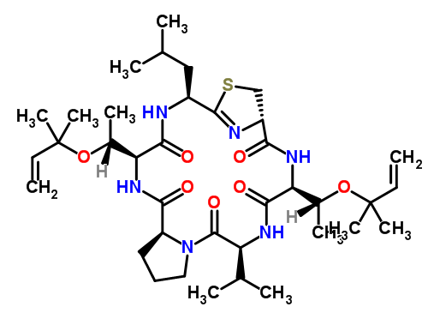  Patellin 2 | 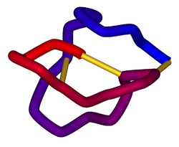  Ziconotide (SNX-111; Prialt)
圖一、猶他大學研究團隊所篩選出來之天然物，其中Patellin 2為由海鞘 (Lissoclinum patella) 所分離之物質，具有抗腫瘤與抗愛滋活性；Ziconotide 為海錐鍋牛所分離的胜肽，用於止痛。
大會所安排的這個專題演講，讓Ireland教授說明其多年來在海洋天然物發現的研究歷程，不僅是肯定其團隊之貢獻，也讓參與本研討會人員見識到天然物研究過程的艱辛，以學術為基礎的研究必須在計畫開始便規劃研究架構，有系統的篩選分析，持之以恆，最後才有機會開花結果。

    - Role of Quercetin on Iron Homeostasis
M Lesjak ^{1, 2}, S Balesaria ¹, V Skinner ¹, E Debnam ³, K Srai ¹
¹Research Department of Structural and Molecular Biology, ISMB, Division of Biosciences, UCL, Gower Street, WC1E 6BT, London, UK
²Department of Chemistry, Biochemistry and Environmental Protection, Faculty of Sciences, University of Novi Sad, Trg D. Obradovića 3, 21000 Novi Sad, Serbia
³NPP Division of Biosciences, Royal Free Campus, Rowland Hill Street, NW3 2PF, London, UK
鐵在人體內多種生理程序中扮演相當重要的角色，包括在血紅素中結合攜帶氧氣，在粒腺體的電子傳遞鏈中透過自身氧化還原傳遞電子，也和細胞繁殖分劃相關。缺鐵會造成細胞的氧化逆境，改變細胞生長與代謝。但是在動物體內並無排除多餘鐵的機制，因此動物體內的鐵恆定必須靠調節吸收來維持，所以飲食中鐵質的含量對動物體內鐵恆定有很大的影響。類黃酮類成分是飲食中重藥的抗氧化物質，類黃酮其中一種成分斛皮素 (Quercetin) 是鐵的螯合物，可以透過調節抗氧化酵素活性作為細胞的抗氧化物質。研究人員在研究計畫中，使用SD雄性大鼠，提供兩週的缺鐵飲食之後，利用口服餵食或是靜脈注射斛皮素探討老鼠對鐵質的吸收。研究篩選了數個小腸蛋白質的基因表現，包括DMT1, FPN, Dcytb, GLUT1 和SGLUT1基因利用RT-PCR分析，小腸中鐵的吸收用另外一組老鼠以放射線標定的鐵和體內迴圈法 (in situ loop method) 分析，同時分析血清中鐵質和鐵轉運蛋白質(transferring)的濃度，十二指腸、肝、脾中非鐵基質(nonheme iron)的鐵濃度。結果發現斛皮素透過影響吸收鐵蛋白質的基因表現，以維持動物體內的鐵恆定，口服方式效果優於靜脈注射。更進一步，在動物長期的口服斛皮素時，動物呈現缺鐵狀態，肝臟和脾臟的鐵質分別顯著減少1.2 和1.1倍。本結果證實多元酚類在飲食中長期對鐵質吸收有負面影響，此外，口服斛皮素顯著提升SGLT1轉運基因表現達1.8倍，由本結果推測斛皮素可能在十二指腸被SGLT1蛋白轉運吸收，此外，在吸收試驗中，當斛皮素和放射性鐵元素同時提供於飲食，在十二指腸黏膜和血清中放射性鐵的含量比對照分別高出2.7 和7.3倍。可能的解釋是斛皮素螯合鐵，此複合物被腸細胞吸收但是未運輸到循環系統。然而其它試驗則顯示在腸道黏膜和循環系統的鐵質總吸收量並無顯著差別，仍需要更多試驗才能知道斛皮素如何影響鐵質的吸收。

    - Targeting Inflammation and Influenza: Integration of Computational Methods into Lead Finding from Natural Sources.
Ulrike Grienke,
Institute of Pharmacy/Pharmacognosy, Center for Molecular Biosciences Innsbruck, University of Innsbruck, Innsbruck, Austria
由於新藥研發耗費巨大資金與研究人員的時間精力，因此學術界又開始反思由天然物作為先導物質 (lead compound)，以天然藥物核心 (pharmacophore) 修飾設計開發新藥，以節省時間與花費。由於大自然提供無以數計的天然物，具有極高的化學及生物的多樣性，如何分離純化這些物質及利用需要複雜的推理思考，本講者結合了民俗藥物學的知識，配合生物活性為主的分離技術與模擬技術，介紹了兩個藥物研發的案例，包括從傳統中藥靈芝子實體中純化的三帖物質，針對抗發炎的farnesoid X receptor (FXR)的研究，以及從阿爾卑斯山薑花Alpinia katsumadai Hayata (Zingiberaceae) 種子中分離出的成份，用以抑制流感病毒神經胺酸酶(neuraminidase (NA) inhibitor)，介紹以天然物為先導物質的藥物開發流程。

    - Targets, Tools and Leads – The Different Roads Natural Products can Take Us.
Elke Heiss,
Department of Pharmacognosy, University of Vienna, Althanstrasse 14, 1090 Vienna, Austria
大自然提供了很多具有生物活性的小分子，由逐漸增加的草藥產品即是最佳例證。演講者所專注的為減緩血管與代謝功能失常的天然物產品，主要研究專注在 (i) 了解產物作用的機制 (target-finding), (ii) 解釋或發現使用天然物之後細胞交談是否有新穎之處 (化學生理學chemical biology) 以及 (iii) 在複雜的天然物族群中，發現主要的活性物質之作用或是發現先導物質 (lead finding). 過去維他命C被發現在注射後可以立即產生血管擴張的效果，但是機制並不清楚，本研究顯示維他命C可以改變內皮細胞一氧化氮合成酶的磷酸化狀態，迅速產生一氧化氮(NO)，而一氧化氮即是促進血管擴張的氣體。在另一個研究中，我們使用石竹素(oleanolic acid)衍生物活化紅血球-2關聯因子erythroid 2-related factor 2 (Nrf2)，Nrf2示一個對細胞氧化還原狀態非常敏感具細胞保護作用的轉錄因子，研究探討用糖尿病患不正常的高糖濃度去挑戰探討本基因的表現，發現活化的Nrf2 基因可以避免內皮細胞在高血糖時失去功能，並且機制不僅是活性氧ROS解毒作用而已。此外，本演講也介紹傳統中藥當歸龍薈丸其中成份indirubin的衍生物，在體內與體外試驗中抑制複雜的血管新生，例如動脈粥狀硬化及窄化的作用機制。在本案例中，研究者以訊息傳導與活化轉錄因子3 (signal transducer and activator of transcription (STAT) 3)為標的，解釋了indirubin的作用機制，在血管失去功能情況下，極有潛力但尚未被注意的一個分子標的，以及發展對抗血管再狹窄的先導藥物的結構

    - Screening of the ICSN chemical and plant extract libraries for the discovery and optimization of natural products targeting kinases and anti-apoptotic proteins - Dedicated to the memory of Pr. François Tillequin
F Guéritte.
Institut de Chimie des Substances Naturelles, Centre de Recherche de Gif, CNRS, Labex LERMIT, 1, Avenue de la Terrasse, 91198 Gif-sur-Yvette Cedex, France
法國天然物化學研究所和非洲以及東南亞許多國家長期的合作，因此已收集非常多種天然物和植物萃取物，本研究所針對抗細胞凋亡以及不同的蛋白質激酶，篩選具活性之天然物，從本所建立的天然化學物資料庫中，我們篩選了類黃酮植物鹼，鑑定其為CDK1 和CDK5激酶的蛋白質抑制劑，從萃取物也篩選了能抑制Bak BH3 胜肽結合到 Bcl-xL的抑制物，從這一系列的研究，我們找到新穎的五環多胜肽化合物pentacyclic polyketides 以及倍半帖雙體sesquiterpene dimers.
    - Stictamides - Isolation, synthesis, and biological evaluation of cell invasion inhibitors
P Williams ¹, A Preciado ¹, Z Liang ¹, F Sulzmaier ², J Ramos ²
¹Department of Chemistry, University of Hawaii at Manoa, Honolulu, Hawaii 96822, USA
²University of Hawaii Cancer Center, University of Hawaii at Manoa, Honolulu, Hawaii 96813, USA
γ-胺基-β-羟基-酸(acid γ-Amino-β-hydroxy-acid)單元是天然物中在不同分類群常見的結構單元，自從微生物的二次代謝物pepstatin 被發現之後，學術界對這個小部分有興趣，因為這樣的結構單元可以廣泛抑制許多酵素的活性，主要是這樣的單元類似胜肽水解的轉變狀態。傳統的例子是從海洋生物Trididemnum sp純化的didemnins與相關代謝物便含有這樣的單元，並且臨床試驗評估可作為抗癌藥物。從觀察didemnin A的結構可發現，這樣密集的功能單元在水解反應中有多種的反應路徑，所產生產物的絕對量及相對量的構型不同，反應後β-羟基可能被破壞或立體倒置，這樣的現象也讓我們產生一個疑問”在何種情形下，我們所測定分析構型真實反應γ-胺基-β-羟基-酸單元在水解後的構型?” 在研究過程中，我們發現statin單元的立體化學構型破壞是重要事件，於是我們開發了簡單的1H NMR 方法來檢視這些單元的相對構型，並對絕對構型的建立提出建議程序。我們所開發的方法，針對細胞入侵抑制劑的篩選，最近在一連串的分離的天然物得到驗證，同時我們可以完全合成其中一個抑制劑 stictamides A。
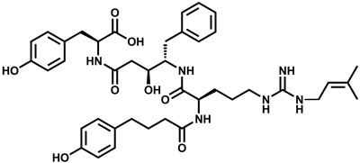
Fig.1: Stictamide A
    - The American herbal pharmacopoeia -The marriage of traditional herbalism and classical pharmacognosy
R Upton ¹
¹American Herbal Pharmacopoeia, Soquel, CA 95073 USA
藥物學的起源從兩千年前橫跨到現今，雖然藥物學的歷史和草藥學的發展可說是同步發展，從植物的根、樹皮、葉片、種子等作為藥物的主體，但是直到近代才開始發展出從植物中分離、純化及標準化植物藥物。全球現在對於傳統草藥又再燃起廣泛的興趣，對於傳統古老的草藥知識和現代用於藥物研發的化學與分子技術等量齊觀。因此我們編纂了美國草本藥物百科全書 (The American herbal pharmacopoeia)，結合傳統草藥和現代植物藥物學知識及技術，並且介紹天然藥物市場的發展。
    - Phytochemistry: Templates for new antibacterials and 'legal highs'
S Gibbons
Department of Pharmaceutical and Biological Chemistry, UCL School of Pharmacy, 29-39 Brunswick Square, London, WC1N 1AX, UK
植物在演化過程中產生了抗菌物質與提神物質，可能是防禦真菌、細菌與食草動物包括人類的攻擊的演化環節，我們的研究專注在不同抗菌物質和細菌多重抗藥性抑制物質其化學型式的鑑定 (如圖結構 1)。植物也會產生特殊神經興奮類物質如 tryptamine (N,N-dimethyl-tryptamine), tropane (cocaine) and indole (mitragynine) alkaloid, diterpene (salvinorin A), and amphetamine (cathinone, 2) classes. 其中從Khat (Catha edulis)所純化的cathinone (2) 最近也被作為合法興奮劑('Legal Highs' or Novel Psychoactive Substances (NPS))的合成模板, 例如 mephedrone (3) 和 methylone (4). 這些化合物不受法令限制可被購買，並且和管制的有害藥物如ecstasy (MDMA, 5)在結構上高度相似，我們探討了相關研究的可能發展。
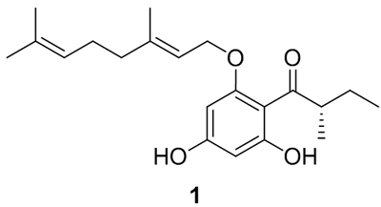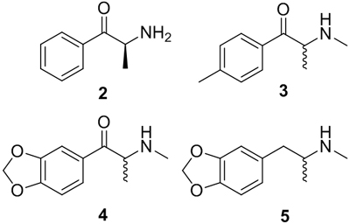

- 各節研討(Conference session)
- Chemical Diversity in the Plant World: Why can’t We Find More Plant Derived Drugs?
James S Miller ¹
¹The New York Botanical Garden, 200 Southern Blvd., Bronx, NY 10458, U.S.A.

Dr. James S. Miller 為紐約植物園國際植物科學研究部門院長兼副總裁 (Dean and Vice President for Science, and Rupert Barneby Curator for Botanical Science)，在演講中提到，20世紀晚期，學術界曾經展開大規模的植物天然物發現行動，美國在1970年代也展開過相似計畫，紫杉醇便是在該探索計畫中發現，但是整體的新發現比預期的來得少。回顧當時在探索植物與植物化學成分多樣性時，其實僅有少部份的物種進行有限度的活性評估，而在當時的發掘計畫中，從很有限的植物物種中就發現了超過100種具有藥物功能的天然物。而近50年來，每年新種植物被發現命名一直維持相當高的速度，植物的多樣性估計有40萬種，從可能被研究的物種數量推估，植物中應該至少還可以再發掘出500種以上具有醫藥用途的化合物，特別是熱帶雨林中的物種，因為可及性低，尚未被完全探索，僅有極少的物種被收集與研究，植物天然物發掘的工作仍有很大的隱憂，首先是熱帶雨林遭遇到前所未有速度的破壞，讓很多尚未被發現、記載的植物直接消失。其次是收集植物物種的窄化，目前不論公、私立的植物收集研究機構、植物園的收集皆偏好觀賞植物或是藥用植物，藥用植物為人們已經熟知之材料，植物園或是藥學研究機構、學校最多會再擴充至其相近的親緣種，未知和未被探索的植物則缺乏收藏。全球的植物園估計目前的總收集約9萬個物種，仍需擴充2-3倍的收藏以避免植物資源的喪失，全球植物園除了作為花園，以及作為環境較育場所之外，也應加強科研工作腳步。
- Biological and Chemical Diversity among Rainforest Endophytes.
SA Strobel
Department of Molecular Biophysics and Biochemistry, Yale University, New Haven, CT 06520

在過去六年，Strobel 教授每年都會帶領16個大學生到位在厄瓜多境內的亞馬遜森林，實地操作為期兩週的雨林探險與實驗課程 (Rainforest Expedition and laboratory, REAL)，這門課程提供學生整合的科學經驗，包括生態學、化學、微生物學、藥學、分子生物學及生物資訊學，學生藉由參與田野植物調查、微生物收集及天然物鑑定，學習到生物多樣性，科學研究問題解答的過程，並啟發他們對於科學的興趣。本課程核心為植物的內共生菌研究。我們估計在熱帶雨林中，與植物共生的真菌種類超過百萬種以上，由於這些真菌可以被培養，是一門全新的學科，我們也預期會產生全新的化學，提供天然物研究創新的機會。由於這是一門全新的領域，學生也表現的非常積極，對學生而言，這門課不僅只是在實驗室中操作而已，也要在泥漿中體驗科學的過程，而成果不僅可能會發現新物種，甚至可能發現新屬的真菌。從亞馬遜森林REAL課程所帶回來培養的內生菌，有20% 為新物種，我們研究的主題為具有作為生質能源產業用微生物的開發，因為共生菌可能具有不同分解物質的能力，也可能具有對毒性物質的抗性，特別是生產生質能源過程中所的代謝物質可能對一般生物有高毒性，此外具有生質能源潛力揮發性物質的篩選也是其中一環。演講中除了介紹新天然物質的發現之外，也介紹合成這些碳氫化合物的基因組解序過程。

- Biodiversity of marine invertebrates, the benefits from their “Biodiscovery” and how much do we still not know?
John N. A. Hooper,
Biodiversity & Geosciences Programs, Queensland Museum, PO Box 3300, South Brisbane, QLD 4101 Australia and Eskitis Institute for Cell & Molecular Therapies, Griffith University

在過去30年間，約有50% 新核准的藥物直接衍生自天然物，其中海洋新天然物約貢獻 10,000個新天然物，並在結構上呈現豐富的多樣性。據估計，這些天然物僅來自少於10% 的海洋物種，目前我們並不清楚在主要分類群中，天然物的分佈與範圍，不清楚我們這些生物受到危害的幅度，自然也不知道海洋生物資源(marine genetic resources, MGRs)提供醫藥的可能性。在過去的研究中，包括分類群和地理區域，海洋生物證實了豐富多樣性和巨大的潛力。演講以海綿為主，海綿不僅在地球上歷史悠久，也是相當活躍的分類群，有非常多含新結構的天然物，雖然有些可能來自共生的細菌。Hooper博士從1982年起即展開海洋生物的發掘，研究區域包括東南亞、印尼馬來西亞群島、澳洲、西太平洋環帶島群，已命名或是重新命名超過600個新物種，包括10個新的屬 (genera)，2個新的科 (family) 以及亞目 (suborder)。收集製作超過3萬5千個標本，涵蓋4000種以上的海綿，海洋生物多樣性超過原先預估的三倍以上。目前本研究群也和多個研究機構合作，包括美國國家癌症中心、澳洲海洋科學研究所、亞利桑納大學癌症研究中心，猶他大學藥物化學研究群等不同機構合作。
結語：在7月29日大會所舉辦的演講，所邀請的專家均是在天然物的發現方面有卓越貢獻的專家，包括海洋物種的收集分類、海洋天然物的分析、鑑定與活性分析，植物多樣性研究與植物共生菌研究，各個領域都展現了相當廣域的收集和研究。特別的是，澳洲昆士蘭博物館的Hooper博士，和多個研究中心有密切的合作，各司其職，Hooper博士的專長是海洋生物的分類，他的研究領域涵蓋西太平洋到澳洲、東南亞，所搜集發表的物種又和猶他大學的Ireland教授合作，由猶他大學進行後續的天然物分離、純化、鑑定與活性分析，其合作不僅是跨國，也是跨領域，大家分別在自己的專長領域努力，才能有現在豐富的成果。
- Molecular basis of plant secondary metabolites - proteins interaction
N De Tommasi
Dipartimento di Scienze Farmaceutiche e Biomediche, Università degli Studi di Salerno, Via Ponte Don Melillo,84084 Fisciano, (SA), Italia
植物二次代謝物展現了豐富的多樣性與歧異性，可以作為新藥開發與化學生理學研究，在新藥開發常見的問題是植物的小分子經常有超出預期的影響，有時會產生副作用，但是也可能開啟新用途，植物藥物的多重藥理活性只有當它和細胞成份的互動完全被了解後才能知道。因此在藥物開發中的重要一步為了解化合物作用的蛋白質標的和藥物-受體的互動。但是天然物呈現更複雜的樣貌，需要跨學科領域互相合作才能達成上述的理想。本機構對於有活型的植物分子，發展出不同的方法去鑑定作用標的，方法基礎為化學蛋白質體學 (Chemical proteomics)，輔以光譜資料、表面電漿共振技術Surface Plasmon Resonances (SPR) 分析和生化測試分析。化學蛋白質體學為強力的質譜親合層析技術，主要用於分析被小分子捕捉的整體蛋白質，被分析的分子被固定在可彈性調整空間的支架上，和組織或細胞的分解物共同反應一段時間後，可獲得其吸引的蛋白質標的，在數個清洗步驟之後，再洗出蛋白質進行膠體電泳分離與酵素分解，所獲得的胜肽混合物通常用質譜儀分析，再以蛋白質資料庫進行比對。這樣的方式可以在一次試驗中，針對小分子釣餌抓到一群有潛力的大分子，最後導引到完整，且有選擇性的藥物標的圖譜。

- Indigoids: From natural dyeing agents to selective kinase inhibitors
LA Skaltsounis
Laboratory of Pharmacognosy and Natural Product Chemistry, Department of Pharmacy, University of Athens, Greece
Indirubin, indigo 和 isoindigo 是雙引朵植物鹼中具有代表性的三種化合物，在這引朵鹼的結構被分析出來之前，就有輝煌的歷史，例如天然藍色染料indigo和紫錐螺的泰爾紫Tyrian purple，在中世紀就廣泛的應用在織布染色用，和indigold略有不同的是紫錐螺的泰爾紫顏料中的主成分是溴化引朵鹼 (brominated indigoids)。雖然目前紡織工業已經用合成染劑取代天然染劑，但是引朵鹼再次受到矚目，因為其中的indirubins具有多重的活性，在傳統藥物中經常出現。例如傳統中藥的當歸龍薈丸以11種中藥製成，用於治療慢性骨髓性白血病，其中的活性成分就是indirubin。在過去15年中，已經有一系列的indirubin衍生物被合成，用以研究其活性、選擇性與藥物治療能力等。鹵素化的indirubin化合物是最重要的次族群化合物。其中最有代表性的就是6-bromoindirubin 和 6-bromoindirubin-3′-oxime (6BIO)，對於糖原合成酵素激酵素-3(GSK-3)具有高度的專一性，從分子結晶研究和分子模型研究顯示，6BIO對GSK-3β 高度選擇性和對CDKs的差別僅在酵素結合口袋有些微的差異，GSK-3β分子相對較小的Leu132位置提供溴原子較多的空間可以插入酵素背面的孔洞，但是對於CDKs 1,2 和 5,相對的位置是由較龐大的Phe80佔據。這個演講把藥物分子結構和蛋白質激酶活性抑制和選擇性關係，精確的介紹給所有聽眾，同時也介紹鹵素化indirubins和分子標靶的互動間不同的生理應用，包括對幹細胞、心肌細胞、腎管和胰島細胞、對血癌細胞的效果，對硬化腫瘤以及神經退化的影響。在多數情形下，上述的效果都和indirubins及其重要的分子標的相關，這些標的包括蛋白激酶家族的GSK-3, CDKs, DYRK等基因，對分子骨架的小修飾，例如鹵素化之後可以對其生理活性產生極大的影響，最後產生更大的促進活性或抑制，在幹細胞的應用更是深具潛力，所有的這些研究和歷史應用，都讓indirubin成為深具潛力的天然物。
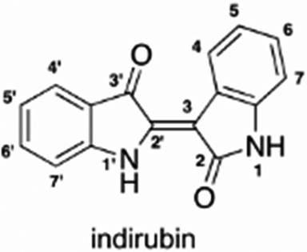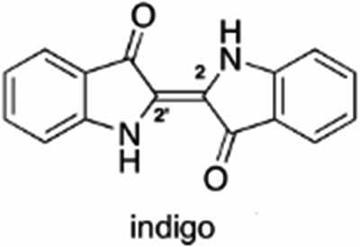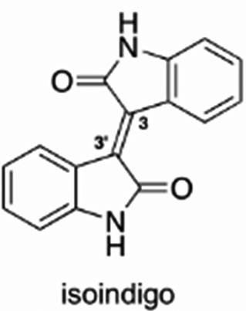

- Chemical fingerprinting for identification/authentication of botanical materials
J Harnly
Food Composition and Methods Development Lab, Beltsville Human Nutrition Research Center, Agricultural Research Service, US Department of Agriculture, Beltsville, MD 20705, USA
完整植物材料的真偽或鑑定需要全方位的資訊，僅只利用其中一、二個標誌不足以作為鑑定依據，化學指紋分析是指利用層析或光譜(不分離)，對於植物材料或是萃取物作模式分析。和所有其他的指紋分析技術一樣，單純特定的資料點並不具意義，用多種變數方法所作整體的模式分析才能作為指紋分析依據。
植物的鑑定有兩種需求，未知的植物樣品可以直接和真品互相比較，同時有多樣化的真品(inclusivity panel)包括種、品種、年代、區域、加工方法等各種適合的變數。一般而言，inclusivity panel可用SIMCA (soft independent modeling of class analogy)或是PLS-DA(partial least squares-discriminant analysis)方法用來建構模型，未知品被用來和本模型相比之後產生二元的答案，是就是真品，否則為贗品。如果預期有贗品或替代品時，可以用標的分析法。真品和贗品的分析可以用數字方式為不同程度的假冒品加入預期的模型，同時，假冒的程度可以被量化。無特定標的分析也可以用相同方式進行，真品完整的指紋資料被收集建構化學尺度模型，由於不知道假冒品是何種成份，任何植物樣品的指紋超出信賴區間之外便是贗品。但是如果假冒品是未知品，除非被鑑定出身份，否則將無法定量分析。
- The use of DNA barcode techniques to identify the constituents of herbal dietary supplements
DP Little
Cullman Program for Molecular Systematics, The New York Botanical Garden, 2900 Southern Boulevard, Bronx, New York 10458-5126 USA

DNA條碼為針對數個較短的標準化DNA區域，進行DNA選殖與定序的技術。DNA條碼技術可應用於許多面向，包括在(1)無明顯的型態標誌如花、果實可供鑑定的情況；(2)鑑定商業產品如木材、種子、藥材時；(3) 發現新物種；(4) 評估生物多樣性；(5) 飲食分析時。作為DNA條碼理想的基因座必須具有保守的兩端序列以利PCR選殖擴增，但是又必須要包含足夠的內部變異性來區分親源關係接近的的物種。如要快速方便擴增，基因條碼不能太長以利DNA選殖定序。部分基因座如微衛星體序列因為基因解析度低，序列對齊時可能造成模擬兩可的結果，因此不適宜作為條碼之用。在動物、藻類與真菌，cytochrome oxidase I 基因已被認為是相當有效且統一的基因條碼區域，但是COI 基因區域在物種間(interspecies) 有較高的歧異度，在物種內 (intraspecies)則否。在物種間與物種內變異的幅度稱為條碼差距 “barcode gap”，可以作為清楚明確的鑑定，然而粒線體基因並不適於作為陸地植物鑑定的依據，因為陸地植物粒線體基因突變率低，並且經常產生結構變化。在部分研究中，核糖體基因內轉錄間隔區 ITS也被用於作為基因條碼之用，但是這段基因也被質疑為多套基因。相對的，葉綠體基因作為基因條碼使用便具有多個優點，包括葉綠體基因突變率高於粒線體基因；許多葉綠體基因及片段為單套基因，因為很少發生基因組重組情形因此具有保守的兩端序列;以及葉綠體基因較容易複製，因為細胞中含有相當多數量的葉綠體。近來，許多陸地植物的單一基因座被報導用於作為物種的鑑定之用，例如trnHpsbA, rbcL, trnL intron, 以及 rpoC1, 但是這些基因座的準確度仍然不足，可能是因為目前所研究的這些基因座沒有明顯的條碼差距 (barcode gap)，為了加強陸地植物鑑定的有效性，或許應該採取多基因座的策略共同進行鑑定。本研究以黑升麻 black cohosh (Actaea racemosa)為例，調查市面上36種黑升麻產品，以兩個已知可以區分黑升麻和其他親緣種的基因條碼區，發現27種(75%)和黑升麻相同，另外9個(25%)樣品則為不同，分別屬於亞洲的三種產品(A. cimicifuga, A. dahurica, and A. simplex)。

- Botanical isoscapes: emerging stable isotope tools for geographic sourcing and authentication
JB West
Department of Ecosystem Science and Management, Texas A&M University, College Station, TX, 77843, USA
全球的水文循環有可預期的空間模式，因此水中的氫和氧分子同位素(δ²H and δ¹⁸O)的分佈在區域性或全球的尺度皆有跡可循，不論是緯度或海拔皆沿著空間梯度在變化。因為植物從土壤中吸收水，並留住部分水分子成為植物本身的成份，因此可以用植物樣品中氫和氧分子同位素預測或鑑定植物材料的來源。為此我們收集不同產地來源的植物樣品，分析其中氫和氧分子同位素，同時分析全球降雨模式，製成氫和氧分子同位素地圖，可作為鑑定植物材料來源之用。
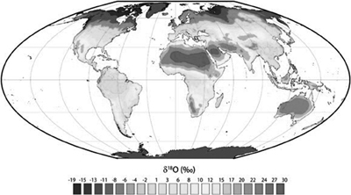
Fig. 1. Global Leaf Water Isoscape
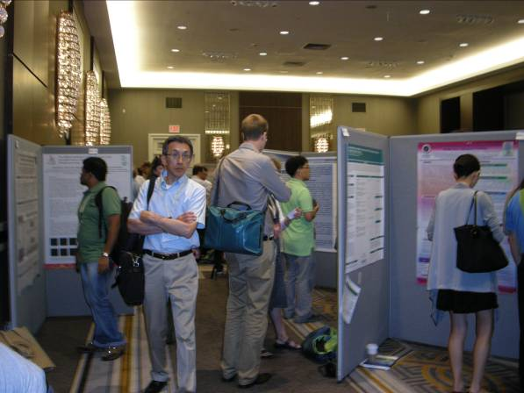
- 海報 (poster session)
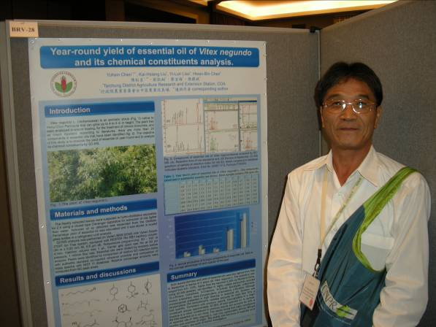
本場在本次研討會所展示之研究成果為黃荊精油週年產量與成分分析，本研究探討三年生台灣原生黃荊葉片乾重與精油產量，發現不同月份精油萃取率0.5~0.6％，高於文獻所報告之平均0.35%。以GC-MS分析共檢出 11種高度揮發性成分，包括α-蒎烯(α-pinene)、桉葉油酚(Eucalyptol)、γ-萜品烯(γ-terpinene)、伽羅木醇(Camphene)、α-帖品醇(α-terpienol)、丁香烯(Caryophyllene)、金合歡烯(β-farnesene)、癒創木烯(Guaiene)等，其中以癒創木烯年度平均相對含量43.9％)、丁香烯(29.7％)、γ-萜品烯(4.5％)、桉葉油酚(4.0％)為主要成分，金合歡烯(0.6％)、伽羅木酚(0.4％)、α-帖品醇(0.1％)相對含量較低。癒創木烯和丁香烯皆為倍半萜類，佔所有精油組成70%以上。在文獻紀錄中，丁香烯為黃荊之指標成分，但台灣產黃荊精油中癒創木烯可高達 50%，為主要指標成分。本研究顯示不同季節與產地，其精油成分可能會產生實質差異，未來可對精油品質與功效作更深入探討。在會場中，相同類型的天然物發現也都安排在相同場次，較引起本人注意的是泰國作了一系列紫糯米機能性相關研究，利用糙米，或是麩皮成份，進行動物試驗或是細胞試驗，發現紫米萃取物可以改善動物的空間記憶能力，抗焦慮，改善植物鹼scopolamine誘導的認知功能喪失等功效。可見得各國的研究人員也在為食品材料尋找其機能性，促進稻米消費。
- 紐約植物園參訪 (New York Botanical Garden)
紐約植物園是美國最大的植物園也是重要的科學研究機構，位在紐約市Bronx區域，參觀行程在工作人員導引下，由飯店步行至中央車站搭地鐵到植物園。在本植物園中有50個主題展示花園，包括熱帶雨林植物展示區、岩石植物區rock garden，沙漠植物區等。本植物園的標本館收藏650萬個植物標本，是西半球最大的收藏，其中的Metz Library也是北美最重要的植物學圖書館，收集的圖書資訊超過50萬本，包含1850年之前的圖書。本次研討會活動特別選在紐約植物園的溫室(Enid A. Haupt Conservatory) 舉辦特別活動，順道參觀溫室內的植物展示，內部的展示區包括熱帶雨林、多肉植物、食蟲植物等，頗富趣味。
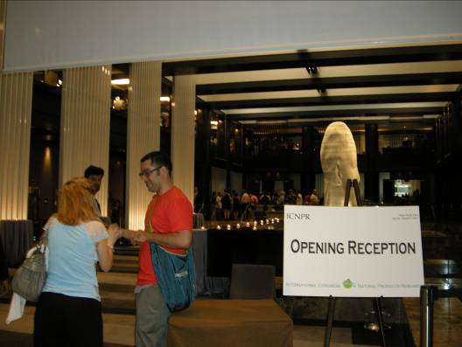  開幕接待會場 | 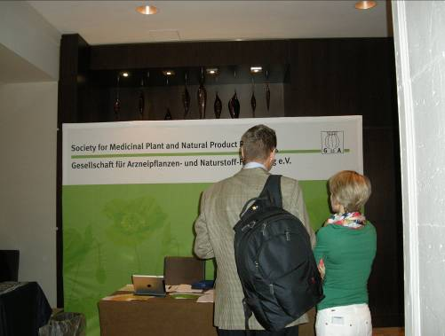  藥用植物學會(GA)會員註冊
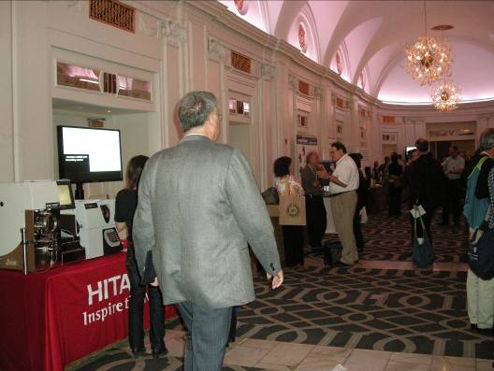  會場一隅 | 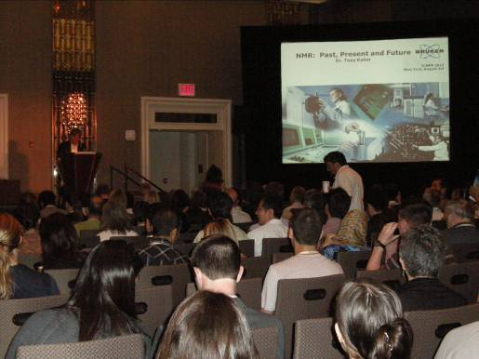  大會演講介紹NMR技術
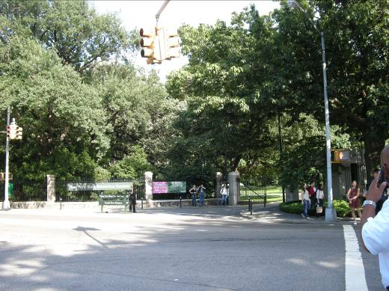  紐約植物園大門 | 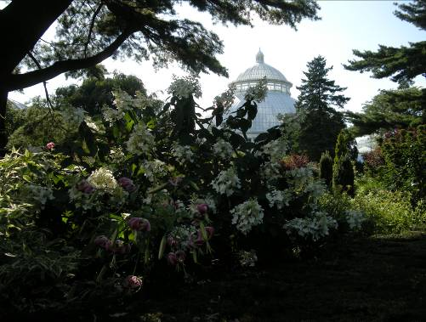  紐約植物園一隅
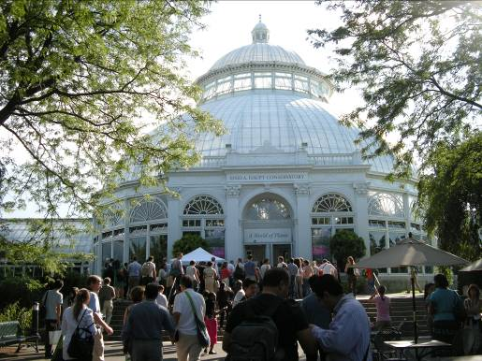  植物園溫室舉辦接待活動 | 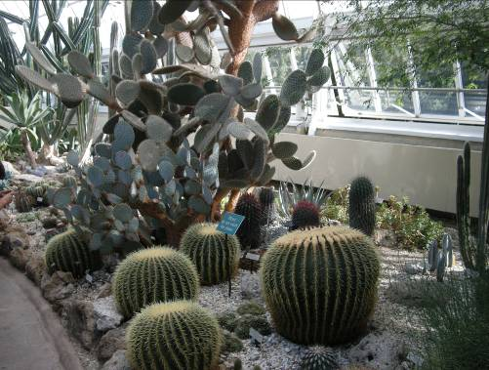  溫室內仙人掌與多肉植物展示
圖、本次大會接待處與報到註冊現場、大會演講情形、以及紐約植物園會場

叁、心得與建議
本次研討會是第60屆的天然物研討會，因為有多個歐美重要的藥用植物學會共同舉辦，因此參與人數盛況空前，共有來自世界各國超過1300位專家與會。講題和海報範圍從植物、植物共生菌和海洋生物的鑑定、天然物鑑定，基因與蛋白質研究、植物代謝物與蛋白質互動研究等，包羅萬象，不禁深感學海無涯，惟勤是岸，另一方面則驚嘆歐美國家天然物研究陣容之堅強，演講的專家學者們不僅學富五車，旁徵博引，其專長之研究內容更都是深入而尖端，讓人不斷思索本場將來要發展何種專長才能建立名聲。
在本次大會所邀請的專家，多半是在特定領域聲譽卓著的學者，例如鑽研海洋天然物的Ireland 教授和澳洲海洋生物專家Hooper博士，其中Hooper博士專門收集海洋生物，Ireland 教授則率領數十人團隊進行各種海洋生物中天然物(包括蛋白質、胜肽、二次代謝物、共生微生物)分析、電腦模擬、基因組比對、資料庫建立等工作，這個團隊合作領域暨廣且深，在當今全球恐怕無出其右，由此可見不同領域專長的結合，可以產生出多大的貢獻。在台灣的農業科技計畫中，目前大概也僅有水稻團隊有類似的跨領域整合性計畫，但是大家的研究還是集中在少數議題，包括育種、多樣化利用、病蟲害與肥培管理等領域，彼此多有重疊，其中或仍有空間可以引進不同的研究主題。除了少數創作力旺盛的團隊，其它大會邀請專家大都在各自發展一專長領域，例如專作分析的團隊，專注生理機能如發炎、促進癌細胞凋亡、細胞週期研究、專注化學合成或分析等，如此研究成果才能夠不斷累積，最後在專業領域作出貢獻。
本場之優勢在於作物種原保存收集及田間管理，可針對有興趣的作物種類、品系，在不同生長發育階段萃取分析其中成分。然而植物二次代謝物分析亦非本場專長項目，具估計植物葉片就有超過1萬種化合物，當然有很多的物質僅存在相當微量或是轉換變化迅速，這些天然物的分析也需要各種儀器輔助，包括LC-MS或是LC-MS/MS、NMR等，這些都並非農業改良單位的專長項目。如要進行天然物對細胞生理或基因表現的影響，亦非一般農學背景的訓練課程，如要分析植物基因與代謝物的關係，則必須要有極強的生物資訊背景技術，這些也並非農業試驗改良單位的主要工作任務，勢必要發展出結合國內大專院校或研究機構研發能量的合作機制。在國內目前並無專職天然物研究之法人機構，天然物或中草藥研究能量主要集中在大專院校老師，特別是醫學大學的藥學相關系所與化學系所，如何建立公平互惠的合作機制，發展天然物產業包括藥品、機能性產品、化妝品等是未來可以思考的方向。
在天然物的萃取分析方面，本場目前也購置一套精油蒸餾萃取設備與分析設備GC-MS，雖然一般認為使用蒸餾萃取法，僅能提煉出較少量的植物精油，蒸餾萃取時也可能會破壞一些不耐高溫的分子，但是相對的其中成分純度較高，成分較少，同時集中於低分子量的精油。從分析者的角度而言，因為成分較少較單純，反而有利於分析，特別是在拼湊質譜資料時，需要經驗、細心與耐心，也需要多方的閱讀文獻，在100年計畫中我們執行了台灣本土植物黃荊的精油週年產量與成分分析試驗，發現不同季節產量有差異，省產黃荊油量高於其他產地，成分也有差異，雖然並未發現新天然物質，但在閱讀文獻同時，也發現其實有很多天然物在發現後，並未進一步的利用或是試驗。
在101年的計畫中，我們則分析來自不同產地所收集的艾草精油成分，初步分析結果也發現不同區域品種的主要精油成分有相當明顯的差異，每個品種或許會有2-3種主成分互相重疊，但是總也有彼此差異之處，不同地區選系可以依照精油的化學指紋圖譜區分品系，如何製成化學指紋圖譜，運用統計方法為這些品種統計分析，是產業界為產品定性定量的重要手段，有必要深入了解。此外，精油萃取後所留下的純露，我們也發現含有不少量的水溶性成分，但是需要用LC-MS進行分析，這部分的產品就有待與大專院校中，和有經驗的老師共同研究。
參加本國際研討會之後，深感研究人員有必要依照其專長，至少每3-5年參與一次相關研討會，以了解學術與產業界的發展現況，在這樣的學術盛會中，可以直接面對不同領域專業人員，學習其研究模式與思考方式，對於國內的產業和學術發展都會有幫助。透過參加研討會，也可以增進選題能力，更增進對國內產業的了解，確認研究方向是否可行，也可以知道如何彌補本身短處尋求奧援。知識培養需要時間與自由度醞釀，要培養好的研發人員絕非易事，研發也是產業升級的不二法門。

肆、參考文獻
- Rinehart, K. L.; Gloer, J. B.; Cook, J. C.; Mizsak, S. A.; Scahill, T. A. J. Am. Chem. Soc.1981, 103, 1857-1859.
- Rinehart, K. L.; Sakai, R.; Kishore, V.; Sullins, D. W.; Li, K. M. J. Org. Chem.1992, 57, 3007-3013.
- Preciado, A.; Williams, P. G. J. Org. Chem.2008, 73, 9228-9234.
- Liang, Z.; Sorribas, A.; Sulzmaier, F. J.; Jiménez, J. I.; Wang, X.; Sauvage, T.; Yoshida, W. Y.; Wang, G.; Ramos, J. W.; Williams, P. G. J. Org. Chem.2011, 76, 3635-3643.
- Koch, A.M., Schuffenhaue, A., Scheck, M., Wetzel, S., Casaulta M., Odermatt A., Ert P., Waldmann E., (2005) PNSA, 102:17272-17277.
- Clatdy, J., Walsh, C., (2004) Nature, 432:829-837.
- Li, J.W., Vederas, J.C. (2009) Scienze, 325: 161.166
- Rix, U., Superti-Furga G., (2009) Nat. Chem. Biol., 5: 616-624.
- Bantscheff, M., Scholten, A., Heck. A. J., (2009) Drug Discov. Today14: 1021-1029.
- Dal Piaz, F.,Malafronte, N., Romano, A.,Gallotta, D., Belisario, M.A., Bifulco, G., Gualtieri, M.J., Sanogo, R., De Tommasi, N., Pisano C., (2012) Phytochemistry 75: 78-89
- Dal Piaz, F.,Vassallo, A., Lepore, L., Tosco, A., Bader, A., De Tommasi, N., (2009)J. Med Chem, 52:3814-3828.
- Nigro, P., Dal Piaz, F., Gallotta, D., De Tommasi, N., Belisario, M. A., (2008) Free Rad Biol Med 45: 875-884.
- Tarallo, V., Lepore, L., Marcellini, M., Dal Piaz, F., Tudisco, L., Ponticelli, S., Lund, F.W.; Roepstoff., P., Orlandi, A., Pisano, C., De Tommasi, N., De Falco, S., (2011) JBC 286: 19641-19651.

